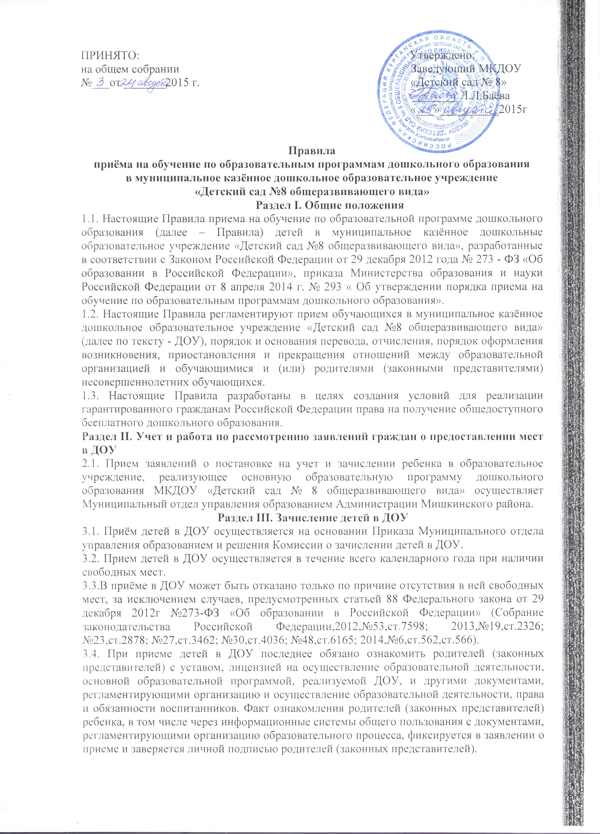
Подписью родителей (законных представителей) ребёнка фиксируется также согласие на обработку их персональных данных и персональных данных ребёнка в порядке, установленном законодательством Российской Федерации)
3.5. ДОУ принимает граждан, проживающих на закрепленной за ДОУ территорией Мишкинского района, имеющих право на получение дошкольного образования в соответствии с Постановлением Администрации Мишкинского района «О закреплении территорий за муниципальными образовательными дошкольными организациями Мишкинского района», которое принимается ежегодно до 1 апреля текущего года.
3.6. Приём иностранных граждан, лиц без гражданства, детей из семей беженцев и вынужденных переселенцев осуществляется на общих основаниях в соответствии с действующим законодательством Российской Федерации.
3.7. Документы о приеме подаются в ДОУ согласно путевке (направлению) Отдел образования Администрации Мишкинскогго района. При зачислении ребенка в ДОУ родители (законные представители) представляют следующие документы:
• Заявление родителя (законного представителя) о приёме в ДОУ;
• Медицинское заключение (справки по форме Ф-26);
• Оригинал документа, удостоверяющего личность родителя (законного представителя), либо оригинал документа, удостоверяющего личность иностранного гражданина и лица без гражданства в Российской Федерации в соответствии со статьей 10 Федерального закона от 25 июля 2002 г. N 115-ФЗ "О правовом положении иностранных граждан в Российской Федерации"
3.8. Для приема в ДОУ:
а) родители (законные представители) детей, проживающих на закрепленной территории, для зачисления ребенка в ДОУ дополнительно предъявляют оригинал свидетельства о рождении ребенка или документ, подтверждающий родство заявителя (или законность представления прав ребенка), свидетельство о регистрации ребенка по месту жительства или по месту пребывания на закрепленной территории или документ, содержащий сведения о регистрации ребенка по месту жительства или по месту пребывания;
б) родители (законные представители) детей, не проживающих на закрепленной территории, дополнительно предъявляют свидетельство о рождении ребенка.
Родители (законные представители) детей, являющихся иностранными гражданами или лицами без гражданства, дополнительно предъявляют документ, подтверждающий родство заявителя (или законность представления прав ребенка), и документ, подтверждающий право заявителя на пребывание в Российской Федерации.
Иностранные граждане и лица без гражданства все документы представляют на русском языке или вместе с заверенным в установленном порядке переводом на русский язык.
3.9. В заявлении родители (законные представители) ребёнка указывают следующие сведения:
а) фамилия, имя, отчество (при наличии последнего) ребёнка; б) дата и место рождения ребёнка; в) фамилия, имя, отчество (при наличии последнего) родителей (законных представителей) ребёнка; г) адрес места жительства ребёнка, его родителей (законных представителей); д) контактные телефоны родителей (законных представителей) ребёнка.
Примерная форма заявления размещается на информационном стенде и на официальном сайте ДОУ в сети Интернет.
3.10. Заявление о приёме в ДОУ и прилагаемые к нему документы, представленные родителями (законными представителями) детей, регистрируются в журнале приёма заявлений о приёме в ДОУ.
3.11. После регистрации заявления родителям (законным представителям) детей выдаётся расписка в получении документов, содержащая информацию о регистрационном номере заявления о приёме, перечне представленных документов. Расписка заверяется подписью заведующего и печатью ДОУ.
3.12. Взаимоотношения между ДОУ и родителями (законными представителями) регулируются Договором об образовании, включающим в себя взаимные права, обязанности и ответственность сторон, возникающие в процессе воспитания, обучения, развития, присмотра, ухода и оздоровления детей; длительность пребывания ребёнка в ДОУ, вид и уровень образования, срок реализации образовательной программы дошкольного образования в очной форме, а также размер платы, взимаемой с родителей (законных представителей) за присмотр и уход за ребёнком в ДОУ.
3.13.В течение трёх рабочих дней после заключения договора издаётся приказ о зачислении ребёнка в ДОУ. Приказ в трёхдневный срок после издания размещается на информационном стенде и на официальном сайте ДОУ в сети Интернет.
3.14. На каждого ребёнка, зачисленного в ДОУ, заводится личное дело, в котором хранятся все документы, представленные родителями (законными представителями).
3.15.Заведующий ДОУ ведет Книгу учета движения детей в ДОУ (далее по тексту – Книга). Книга предназначена для регистрации сведений о детях, родителях (законных представителях) и контроля движения контингента детей в ДОУ. Книга должна быть прошнурована, пронумерована и скреплена печатью ДОУ. Книга содержит следующие сведения:
№ п /п; фамилия, имя, отчество, ребенка; число, месяц, год рождения ребенка; домашний адрес, телефон; фамилия, имя, отчество матери; место работы, должность, контактный телефон матери;
фамилия, имя, отчество отца; место работы, должность, контактный телефон отца;
дата зачисления ребенка в ДОУ (№ приказа о зачислении);
дата и причина отчисления (№ приказа отчисления ребенка из ДОУ).
3.16. ДОУ не вправе ставить дополнительные условия приема: вступительные взносы в виде денежных и материальных средств.
3.17. В случае отказа в предоставлении места в ДОУ родители (законные представители) для решения вопроса об устройстве ребенка в другое дошкольное образовательное учреждение обращаются в Отдел образования Мишкинского района.
IV. Приостановление образовательных отношений
4.1.Приостановление образовательных отношений может производиться по заявлению или документу подтверждающему, наступление следующих случаев:
- болезнь ребёнка; - санаторно- курортного лечения ребёнка; - отпуска и временного отсутствия родителей (законных представителей) по уважительным причинам (болезнь, командировка, прочее); - ремонт ДОУ; - карантин

V. Порядок и основания перевода
5.1. В ДОУ функционируют 6 возрастных групп.
5.2 Перевод детей осуществляется:
- по истечению учебного года на следующую возрастную ступень освоения образовательной программы дошкольного образования.
- перевод детей оформляется приказом руководителя о комплектовании групп на учебный год, который издается не позднее 1 сентября.
- перевод воспитанника возможен по заявлению родителей (законных представителей) в желаемую группу при наличии свободных мест. Перевод сопровождается приказом заведующего о переводе воспитанника.
5.3 Перевод детей в группы возможен в связи с производственной необходимостью по приказу заведующего ДОУ.

VI. Порядок и основания отчисление ребенка из ДОУ
6.1.Отчисление ребенка из ДОУ может производиться в следующих случаях:
1) в связи с получением образования (завершением обучения);
2) досрочно:
- по инициативе обучающегося или родителей (законных представителей) несовершеннолетнего обучающегося, в том числе в случае перевода обучающегося для продолжения освоения образовательной программы в другую организацию, осуществляющую образовательную деятельность;
- по обстоятельствам, не зависящим от воли обучающегося или родителей (законных представителей) несовершеннолетнего обучающегося и организации, осуществляющей образовательную деятельность, в том числе в случае ликвидации организации, осуществляющей образовательную деятельность.
6.2.Основанием для прекращения образовательных отношений является приказ заведующего ДОУ об отчислении воспитанников из ДОУ.

